《西北地区（1）》学程拓展
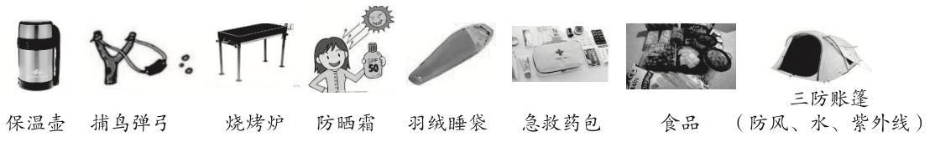
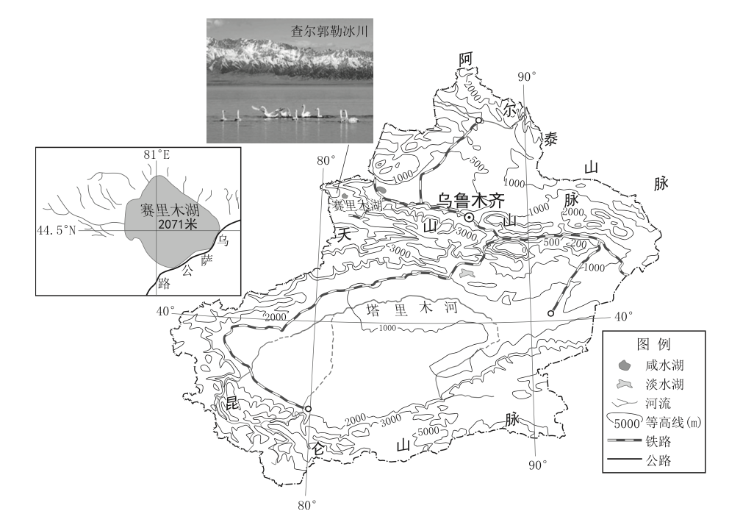
暑假期间，酷爱旅游的地理刘老师从北京自驾去新疆赛里木湖露营，这里被誉为 “大西洋的最后一滴眼泪”。图1是赛里木湖位置图，图2是刘老师准备的露营装备。读图文资料帮助刘老师完善她的旅行日记。 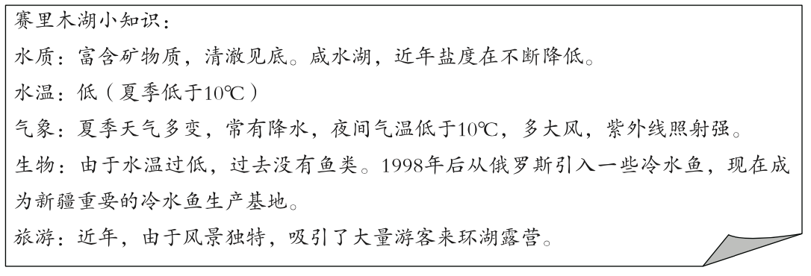
图2
- 据图，找出两项能够反映西北地区干旱
图1
- 据图，找出两项能够反映西北地区干旱
（1）刘老师准备的露营装备是否合适， 任选其一， 说明理由。

（2）除此之外，你认为还应该携带哪些必备品去赛里木湖露营？

